Ngày soạn: 14/9/2024
Ngày giảng: 7A:18/9; 7B: 16/9

CHƯƠNG 1: TÂY ÂU TỪ THẾ KỈ V ĐẾN NỬA ĐẦU THẾ KỈ XVI
BÀI 1 – Tiết 1
QUÁ TRÌNH HÌNH THÀNH VÀ PHÁT TRIỂN CỦA
CHẾ ĐỘ PHONG KIẾN Ở TÂY ÂU
(Tiết 1)
I. MỤC TIÊU
1. Về kiến thức
Sau bài học này, HS sẽ:
- Kể lại được những sự kiện chủ yếu về quá trình hình thành xã hội phong kiến ở Tây Âu.
2. Năng lực
* Năng lực chung:
- Giải quyết được những nhiệm vụ học tập một cách độc lập, theo nhóm và thể hiện sự sáng tạo.
- Góp phần phát triển năng lực giao tiếp và hợp tác qua hoạt động nhóm và trao đổi công việc với giáo viên.
*Năng lực riêng:
- Khai thác và sử dụng được một số thông tin của một số tư liệu lịch sử trong bài học dưới sự hướng dẫn của GV.
- Tìm kiếm, sưu tầm được tư liệu để phục vụ cho bài học và thực hiện các hoạt động thực hành, vận dụng.
3. Phẩm chất
- Chăm chỉ học tập và sưu tầm những tư liệu lịch sử có liên quan đến nội dung bài học
- Trách nhiêm: trân trọng những giá trị văn hóa của thời trung đại: Thiên chúa giáo, những thành thị Tây Âu ,…
II-THIẾT BỊ DẠY HỌC VÀ HỌC LIỆU
1. Đối với giáo viên
- SGK, SGV, Sách Bài tập Lịch sử 7.
- Phiếu học tập.
- Tranh ảnh, video liên quan đến bài học.
- Máy tính, máy chiếu (nếu có).
2. Đối với học sinh
- Tranh ảnh, tư liệu sưu tầm liên quan đến bài học và dụng cụ học tập theo yêu cầu của GV.
III. TIẾN TRÌNH DẠY HỌC
Tiết 1 – Ngày giảng:
1. HOẠT ĐỘNG KHỞI ĐỘNG
a) Mục tiêu: Tạo tâm thế hứng thú cho học sinh và từng bước làm quen bài học.
b)Tổ chức thực hiện:
- HS quan sát hình ảnh trên máy: tượng Hoàng đế Sác-lơ-ma-nhơ (742-814) ở thành phố Hăm-buốc (Đức) SGK tr.9.
- HS thảo luận theo cặp đôi và trả lời câu hỏi:
+ Trình bày sự hiểu biết của em về Hoàng đế Sác-lơ-ma-nhơ.
GV đánh giá, nhận xét, chuẩn kiến thức, bổ sung, chuyển sang nội dung mới.
- Sác-lơ-ma-nhơ là một trong những vị vua nổi bật nhất trong lịch sử châu Âu có công mở rộng lãnh thổ đế quốc thời kì ông trị vì, sau này chính là vùng lãnh thổ của một số nước châu Âu hiện nay.
GV bổ sung: một trong những vị vua nổi bật nhất trong lịch sử châu Âu phải kể đến Sác-lơ-ma-nhơ. Ông trị vì 46 năm nhưng đã tiến hành 55 cuộc viễn chinh lớn nhỏ, không chỉ có công thống nhất vùng Tây và Trung Âu mà còn đặt nền móng hình thành đế chế La Mã thần thánh sau này. Sác-lơ-ma-nhơ được coi là cha đẻ của châu Âu, vì nếu không có vị Hoàng đế này, có thể lịch sử châu Âu đã rất khác. Vậy chế độ phong kiến đã hình thành và phát triển ở các nước châu Âu ra sao trong thời gian từ thế kỉ V đến thế kỉ XVI. Chúng ta cùng tìm hiểu trong bài học ngày hôm nay
2. HOẠT ĐỘNG HÌNH THÀNH KIẾN THỨC
Hoạt động 1: Quá trình hình thành xã hội phong kiến ở Tây Âu
a) Mục tiêu: HS trình bày được những sự kiện chính của quá trình hình thành xã hội phong kiến ở Tây Âu; lãnh chúa phong kiến và nông nô được hình thành từ tầng lớp nào
b) Tổ chức thực hiện:
* Nhiệm vụ 1: Tìm hiểu quá trình hình thành xã hội phong kiến ở Tây Âu
- HS đọc mục 1 (SGK- 9) làm việc theo cặp đôi, thảo luận và trả lời câu hỏi vào Phiếu học tập số 1: Hãy cho biết những nét chính về quá trình hình thành xã hội phong kiến ở Tây Âu.
* Nhiệm vụ 2: Tìm hiểu sự hình thành của lãnh chúa phong kiến và nông nô:
- HS quan sát sơ đồ Hình 2 - Sơ đồ về sự hình thành các giai cấp chính trong xã hội phong kiến ở Vương quốc Phơ-răng SGK tr.10 và trả lời câu hỏi: Em hãy cho biết lãnh chúa phong kiến và nông nô được hình thành từ những tầng lớp nào?Mối quan hệ của các giai cấp đó?
- HS thảo luận theo cặp đôi, quán sát sơ đồ, đọc SGK và trả lời câu hỏi.
- GV hướng dẫn, theo dõi, hỗ trợ HS nếu cần thiết.
- GV mời đại diện 2-3 HS trả lời câu hỏi.
- GV mời HS khác nhận xét, bổ sung.
GV đánh giá, nhận xét, chuẩn kiến thức, bổ sung, chuyển sang nội dung mới.
- Quá trình hình thành xã hội phong kiến ở Tây Âu:
+ Đến khoảng thế kỉ V, người Giéc-man tràn vào xâm chiếm La Mã lập ra những vương quốc mới như: Vương quốc của người Ăng-glo Xắc-xông, Vương quốc Phơ-răng,…
- Sự hình thành của lãnh chúa phong kiến và nông nô:
+ Lãnh chúa phong kiến được hình thành từ những quý tộc thị người Giéc-man
+ Nông nô được hình thành từ nô lệ (được giải phóng) và nông dân tự do (mất ruộng đất).
- Quan hệ giữa lãnh chúa phong kiến với nông nô là: quan hệ bóc lột.

GV bổ sung: quá trình hình thành xã hội phong kiến ở Tây Âu:
Từ thế kỉ III, đế quốc La Mã lâm vào tình trạng khủng hoảng. Các cuộc đấu tranh của nô lệ dẫn đến tình trạng sản xuất sút kém, xã hội rối ren. Đến nửa cuối thế kỉ V, các bộ tộc người Giéc-man từ phương Bắc tràn xuống xâm chiếm lãnh thổ, đưa đến sự diệt vong của đế quốc La Mã (476) và
lập ra những vương quốc man tộc (theo cách gọi của người La Mã, vì trước khi xâm nhập, họ còn ở trong tình trạng tan rã của xã hội nguyên thủy) như: Vương quốc của người Ăng-glo Xắc-xông, Vương quốc Phơ-răng,…Trong đó, Vương quốc Phơ-răng thông qua các cuộc chiến tranh chinh phục của Hoàng đé Sác-lơ-ma-nhơ đã trở thành một đế quốc rộng lớn, tồn tại lâu dài và giữ vai trò quan trọng trong lịch sử Tây Âu.
Gv giới thiệu mục em có biêt SGK – 9 về
GV bổ sung: Sự hình thành của lãnh chúa phong kiến và nông nô: GV phân tích sơ đồ hình 2 cho HS :
+ Sơ đồ giúp HS khái quát được quá trình hình thành hai giai cấp cơ bản trong xã hội phong kiến, đó là lãnh chúa phong kiến và nông nô. Thông qua sơ đồ, HS biết được những thành phần gia nhập vào giai cấp lãnh chúa, nông nô và mối quan hệ giữa lãnh chúa - nông nô.
+ Gạch nối hai chiều giữa lãnh chúa phong kiến và nông nô thể hiện mối quan hệ giữa hai giai cấp cơ bản trong xã hội phong kiến: lãnh chúa phong kiến bóc lột nông nô bằng tô, thuế và chi phối mọi mặt đời sống nông nô; ngược lại, nông nô phải nhận ruộng từ lãnh chúa và nộp tô, thuế cho lãnh chúa.
+ Các quý tộc thị người Giéc-man chiếm nhiều ruộng đất của các chủ nô La Mã, được phong tước trở thành các lãnh chúa phong kiến. Những quý tộc La Mã cũ quy thuận chính quyền mới cũng được cho phép giữ lại ruộng đất, trở thành một bộ phận của giai cấp phong kiến.
+ Nông dân tự do bị mất ruộng đất và và các nô lệ được giải phóng trở thành nông nô. Những nông nô này nhận được ruộng đất từ lãnh chúa và có trách nhiệm nộp tô thuế cho lãnh chúa. Lãnh chúa có quyền chi phối mọi mặt đời sống nông nô, thậm chí cả việc cưới xin, ma chay.
+ Quan hệ giữa lãnh chúa phong kiến với nông nô là quan hệ bóc lột.
+ Sau khi Sác-lơ-ma-nhơ mất, Vương quốc Phơ-răng bị phân chia thành ba vương quốc, chính thức xác lập chế độ phong kiến ở các nước này (về sau trở thành Pháp, Đức, I-ta-li-a).
* Củng cố: GV yêu cầu HS nhắc lại kiến thức trọng tâm của bài học.
* Dặn dò: HS về học bài và chuẩn bị trước nội dung mục 2,3 của bài học.
-----------------------------------------------------------

Ngày soạn: 14/9/2024
Ngày giảng: 7A,B: 18/9

Chương 1: TÂY ÂU TỪ THẾ KỈ V ĐẾN NỬA ĐẦU TK XVI
Tiết 2 – Bài 1: QUÁ TRÌNH HÌNH THÀNH VÀ PHÁT TRIỂN CỦA CHẾ ĐỘ PHONG KIẾN Ở TÂY ÂU (Tiếp)

I. MỤC TIÊU BÀI HỌC
1. Kiến thức:
Sau khi học xong bài học này, học sinh sẽ:
- Trình bày được đặc điểm của lãnh địa phong kiến và quan hệ xã hội của chế độ phong kiến Tây Âu.
- Mô tả được sơ lược sự ra đời của Thiên Chúa giáo.
2. Năng lực
- Năng lực chung: Năng lực giao tiếp và hợp tác; tự học; giải quyết vấn đề.
- Năng lực chuyên biệt
+ Tái hiện kiến thức lịch sử, xác định mối quan hệ giữa các sự kiện, hiện tượng lịch sử.
+ Rèn luyện kĩ năng so sánh lịch sử.
+ Biết xác định các quốc gia phong kiến châu Âu trên bản đồ.
3. Phẩm chất:
- Trân trọng những giá trị văn hóa thời trung đại, những cơ sở quan trọng cho sự hình thành một cộng đồng chung Châu Âu hiện tại (Những giá trị của văn hóa Thiên chúa giáo, thành thị, hội chợ…)
II. THIẾT BỊ DẠY HỌC VÀ HỌC LIỆU
- Giáo viên :
+ Bản đồ TG
+ Lược đồ châu Âu thời phong kiến
+ Một số tư liệu có liên quan.
- Học sinh
+ SGK, SBT sử 7
+ Đọc trước sách giáo khoa
III. TIẾN TRÌNH TỔ CHỨC DẠY HỌC
I. Hoạt động khởi động-KIểm tra bài cũ
a. Mục tiêu: Tạo không khí hứng khởi để học sinh bắt đầu tiết học mới, kiểm tra kiến thức của học sinh sau tiết học trước.
b. Nội dung: GV tổ chức trò chơi “Truyền bút”. Học sinh hát một bài đồng thời chuyền bút cho nhau, khi bài hát kết thúc ai là người cầm bút sẽ trả lời câu hỏi kiểm tra bài cũ.
II. Hoạt động hình thành kiến thức
2. Lãnh địa phong kiến và quan hệ xã hội của chế độ phong kiến ở Tây Âu
a. Mục tiêu: Trình bày được những nét nét về lãnh địa phong kiến, hiểu được quan hệ xã hội của chế độ phong kiến ở Tây Âu.
b. Nội dung: GV yêu cầu HS quan sát H3 và H4 và 1 số tranh ảnh liên quan, đọc và khai thác thông tin tư liệu phần 2 trong SGK (Tr10,11) để trả lời câu hỏi, thực hiện nhiệm vụ theo yêu cầu của GV.

Hoạt động của GV-HS | Sản phẩm dự kiến
- GV yêu cầu HS quan sát H2, H3, tư liệu 2 kết hợp thông tin SGK hoàn thành nội dung vào PHT số 2 theo kĩ thuật Think-pair-share, thời gian 5 phút.  - Think: HS làm việc cá nhân, thời gian 2 phút  - Pair: Sau đó, HS trao đổi cặp đôi (bạn bên cạnh), thời gian 2 phút  - Share: HS được mời chia sẻ, GV gọi ngẫu nhiên theo STT, HS nêu ý kiến không trùng lặp với ý kiến của HS khác, thời gian 1 phút.  Yêu cầu Sản phẩm  Câu 1: Em hiểu thế nào là Lãnh địa phong kiến? Quan sát hình 3 sgk, em có nhận xét gì về tổ chức hoạt động của lãnh địa phong kiến.  Câu 2: Em hãy cho biết đặc điểm của nền kinh tế lãnh địa là gì? Nêu nhận xét của em về nền kinh tế đó?  ? Quan sát, mô tả hình số 4/sgk.  GV giới thiệu sơ đồ các tầng giai cấp trong xã hội phong kiến châu Âu.  ? Theo em, quan hệ giữa lãnh chúa và nông nô như thế nào? Mối quan hệ đó sẽ dẫn tới hệ quả gì?  - HS thực hiện nhiệm vụ, hoàn thành sản phẩm vào PHT số 2  - HS trình bày sản phẩm, báo cáo kết quả hoạt động.  Dự kiến sản phẩm:  Yêu cầu Sản phẩm  Câu 1: Em hiểu thế nào là Lãnh địa phong kiến? Quan sát hình 3 sgk, em có nhận xét gì về tổ chức hoạt động của lãnh địa phong kiến. Là vùng đất rộng lớn mà các quý tộc chiếm đoạt được và nhanh chóng bị họ biến thành khu đất riêng của mình. (Lãnh địa là đơn vị chính trị và kinh tế cơ bản trong thời kì phong kiến phân quyền ở Châu Âu.)  Câu 2: Em hãy cho biết đặc điểm của nền kinh tế lãnh địa là gì? Nêu nhận xét của em về nền kinh tế đó? - Đặc trưng cơ bản của lãnh địa: là đơn vị kinh tế, chính trị độc lập (quận đội, luật pháp, tòa án, chế độ thuế khóa, tiền tệ và hệ thống đo lường riêng) mang tính tự cung, tự cấp. Không trao đổi với bên ngoài, đóng kín của một lãnh chúa. - Nhà vua không có quyền can thiệp vào lãnh địa của lãnh chúa (quyền “miễn trừ”)  ? Quan sát, mô tả hình số 4/sgk.  - Mô tả hình 4:  Bức thứ nhất: thể hiện các lãnh chúa yết kiến nhà vua. Các lãnh chúa đội mũ, trang phục khác nhau nhưng không quỳ lạy trước nhà vua (cho thấy vị trí “bình đẳng tương đối”), Trong tranh có cả ảnh kị sĩ mặc áo giáp sắt đứng yết kiến nhà vua phía sau các lãnh chúa.  Bức thứ 2: Đời sống của lãnh chúa: hội họp, đi săn, ở trong các lâu đài rộng lớn.  Bức thứ 3: Tả cảnh lao động của những người nông nô (cày cấy, gieo hạt, thu hoạch,..) nông dân đảm nhiệm hoạt động kinh tế chủ đạo trong các lãnh địa.  GV giới thiệu sơ đồ các tầng giai cấp trong xã hội phong kiến châu Âu.  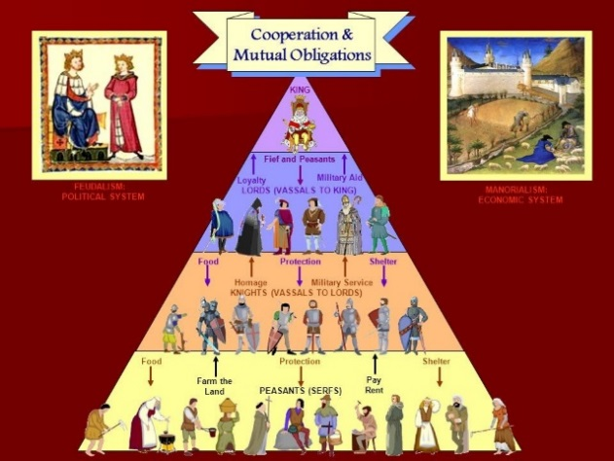  - Vua: Ban cấp ruộng đất cho quý tộc quân sự và nhà thờ để đổi lấy sự ủng hộ của họ.  - Quý tộc quân sự và quý tộc tăng lữ: Nhận đất phong. Cung cấp các hiệp sĩ, binh lính và tham chiến. Ủng hộ tiền bạc cho vua.  - Hiệp sĩ: có mối quan hệ mật thiết với quý tộc để bảo vệ quý tộc.  - Nông nô: Lệ thuộc vào lãnh chúa, canh tác nông nghiệp trên đất của lãnh chúa và phải nộp tô thuế.  ? Theo em, quan hệ giữa lãnh chúa và nông nô như thế nào? Mối quan hệ đó sẽ dẫn tới hệ quả gì?  - Quan hệ bóc lột  - Nông nô nhận được ruộng đất từ lãnh chúa và có trách nhiệm nộp tô thuế cho lãnh chúa. Lãnh chúa có quyền chi phối mọi mặt đời sống nông nô, thậm chí cả việc cưới xin, ma chay.  Nông nô >< Lãnh chúa => khởi nghĩa nông nô.  Bước 4: HS các khác nhận xét, đánh giá kết quả; GV nhận xét, đánh giá. (Yêu cầu HS thực hiện kĩ thuật 321: cho 3 lời khen; 2 hạn chế và 1 lời góp ý)  GV nhấn mạnh: Sự tồn tại của các lãnh địa phong kiến khiến quyền lực nhà nước không tập trung vào tay vua mà bị hạn chế và phân tán cho các lãnh chúa. Hệ thống cơ quan nhà nước từ trung ương đến địa phương không có sự thống nhất chặt chẽ. Mỗi lãnh địa như một quốc gia riêng và lãnh chúa chính là một ông vua ngự trị trên vương quốc đó. Như vậy, mỗi một lãnh địa trở thành một quốc gia nhỏ. Người ta gọi là chế độ phân quyền cát cứ. Khác hẳn với chế độ quân chủ chuyên chế ở phương Đông. | 2. Lãnh địa phong kiến và quan hệ xã hội của chế độ phong kiến ở Tây Âu.  *Lãnh địa: Là vùng đất rộng lớn mà các quý tộc chiếm đoạt được và nhanh chóng bị họ biến thành khu đất riêng của mình. (Lãnh địa là đơn vị chính trị và kinh tế cơ bản trong thời kì phong kiến phân quyền ở Châu Âu.)  * Tổ chức và hoạt động của Lãnh địa  - Trong lãnh địa có đất đai, nhà cửa, trang trại, nhà thờ, có quân đội , đơn vị đo lường, tổ chức riêng. Lãnh chúa là người làm chủ giống như một ông vua ...  + Lãnh chúa: Xa hoa, đầy đủ  + Nông nô: Đói nghèo, khổ cực
3. Sự ra đời của Thiên Chúa giáo
a. Mục tiêu:
- Trình bày được quá trình ra đời của đạo Thiên Chúa giáo
- Vai trò của Giáo hội Thiên Chúa giáo ở Châu Âu
- Sự phát triển của đạo Thiên Chúa hiện nay.
b. Nội dung: GV yêu cầu HS quan sát H5,5 và 1 số tranh ảnh, video liên quan, đọc và khai thác tư liệu, thông tin SGK (Tr12, 13) để trả lời câu hỏi, thực hiện nhiệm vụ theo yêu cầu của GV.
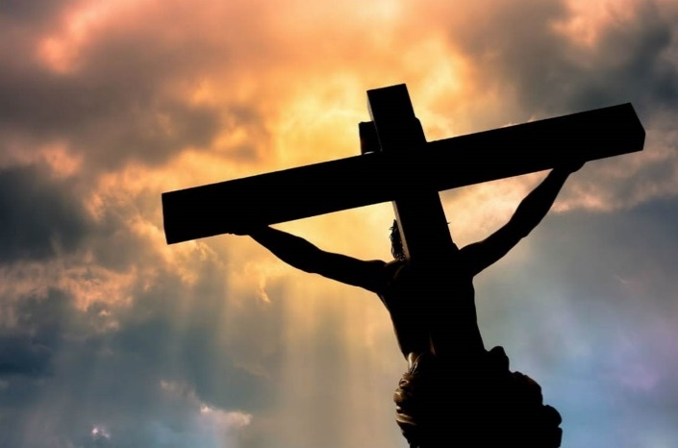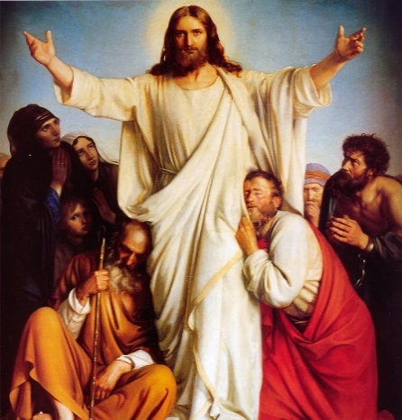
(Chúa Giê-su – Người sáng lập ra Thiên Chúa giáo)
c. Tổ chức hoạt động:
Hoạt động của GV-HS | Dự kiến sản phẩm
- GV yêu cầu HS quan sát hình 5 nêu hiểu biết về Chúa Giê – su và đạo Thiên Chúa giáo và trả lời câu hỏi hoàn thành phiếu học tập số 3  - Hs nêu hiểu biết về chúa Giê-su  - Hs hoàn thành phiếu học tập số 3 theo nhóm (giáo viên đã giao cho học sinh về nhà tìm hiểu trước)  Quá trình ra đời  và vai trò của Thiên Chúa giáo.  Thời gian  Địa điểm  Người đứng đầu  Thiên chúa giáo là gì?  Vai trò của Thiên Chúa giáo thời kì trung đại ở Tây Âu?  Liên hệ, mở rộng  ? Thiên Chúa giáo du nhập vào Việt Nam khi nào?  GV: giới thiệu về đức giáo hoàng Francis, tòa thánh Vatican.  - Giáo viên gọi đại diện nhóm lên bảng trình bày.  - Các nhóm khác lắng nghe, nhận xét, bổ sung.  Gợi ý trả lời: Giê-su, Giê-xu, Yêsu, Jesus, Gia-tô; khoảng 4 TCN – 3 tháng 4, 33 SCN), còn được gọi là Giêsu Kitô, Jesus Christ, hay Gia-tô Cơ-đốc là một nhân vật lịch sử người Do Thái, nhà giảng thuyết, người sáng lập ra Kitô giáo vào thế kỉ thứ 1.  Quá trình hình thành và phát triển của đạo Thiên Chúa giáo  Thời gian - Đầu công nguyên  Địa điểm - Vùng Giê-ru-sa-lem (thuộc Pa-le-xtin ngày nay).  Người đứng đầu Giáo hoàng  Thiên chúa giáo là gì? Thiên Chúa Giáo là đạo thờ Đức Chúa Trời. Tức là Đấng làm vua cõi Trời, Đấng đã tạo dựng ra vạn vật.  Vai trò của Thiên Chúa giáo thời kì trung đại ở Tây Âu? - Ban đầu, đó là tôn giáo của những người nghèo khổ, bị áp bức nhưng sau đó trở thành công cụ cai trị về mặt tinh thần của giai cấp thống trị.  ? Thiên Chúa giáo du nhập vào Việt Nam khi nào?  Đến năm 1659, giáo phận được thiết lập ở Việt Nam tại Đàng Trong và Đàng Ngoài với phân cách sông Gianh. Tuy nhiên, phảiđến năm 1884, khi Hiệp Ước Giáp Thân 1884 được ký kết với triều đình Huế mới là lúc Thiên Chúa Giáo phát triển mạnh mẽ và công khai hoạt động ở Việt Nam.  GV: giới thiệu về đức giáo hoàng Francis, tòa thánh Vatican.  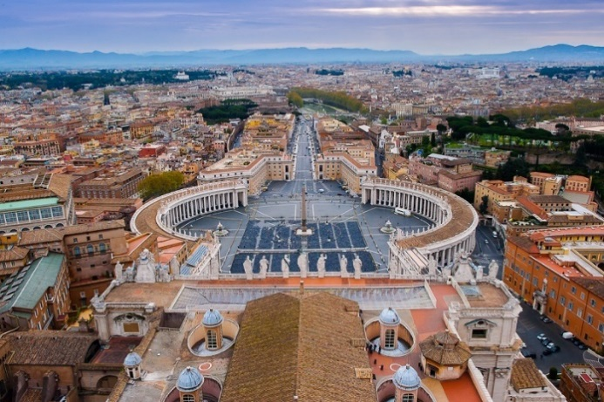  Quảng trường Thánh Phêrô (Vatican)  Vatican nằm giữa thủ đô Roma của nước Ý, Vatican vỏn vẹn chỉ 44ha và dân số chưa đến 1.000 người, là một trong những quốc gia nhỏ bé nhất thế giới. Với những tín đồ Công giáo trên toàn thế giới, Vatican được coi là mảnh đất thiên đường nơi Chúa ban phước.  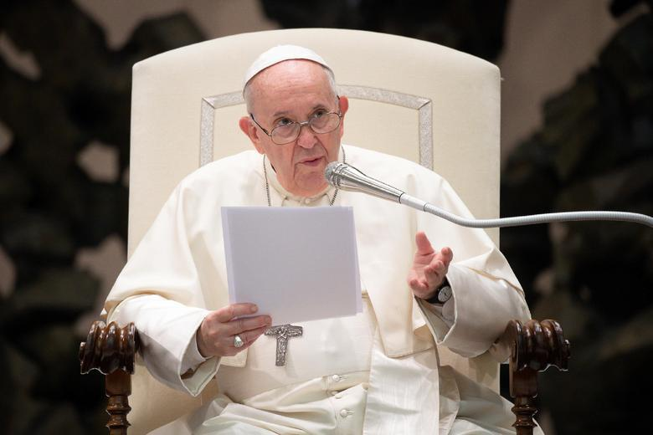  Đức giáo hoàng Francis  (Giáo Hoàng là chức vụ đứng đầu Giáo Hội Công Giáo, do hội đồng Hồng Y giáo chủ bầu ra, giữ chức từ khi đăng quang tới khi qua đời.)  GV nhấn mạnh: Đạo Kitô ra đời vào thế kỉ I CN ở vùng Giêrudalem, đến cuối thế kỉ IV trở thành quốc giáo của đế quốc Rôma.  Để quản lí việc đạo trong toàn đế quốc, đạo Kitô đã thành lập 5 trung tâm giáo hội là: Côngxtăngtinôp, Antcôt, Giêrudalem, Alêchxangđri và Rôma. Đứng đầu mỗi trung tâm là một Tổng giám mục.  Năm 1054, giáo hội Kitô giáo đã bị phân ly thành 2 giáo hội: giáo hội phương Tây hay giáo hội Rôma (trụ sở là tòa thánh Vatican) và giáo hội phương Đông hay giáo hội Hy Lạp (giáo hội chính thống). Hai giáo hội này tồn tại độc lập thậm chí thù địch nhau.  Trong suốt thời trung đại, giáo hội Kitô có thế lực rất lớn về kinh tế, chính trị, văn hóa và là chỗ dựa vững chắc của chính quyền phong kiến. | 3. Sự ra đời của Thiên Chúa giáo  - Thiên Chúa giáo ra đời vào đầu công nguyên ở vùng Giê-ru-sa-lem (thuộc Pa-le-xtin ngày nay).  - Ban đầu, đó là tôn giáo của những người nghèo khổ, bị áp bức nhưng sau đó trở thành công cụ cai trị về mặt tinh thần của giai cấp thống trị.  - Đến thế kỉ IV, Thiên Chúa giáo được công nhận là quốc giáo của đế quốc La Mã.
* Củng cố: GV yêu cầu HS nhắc lại kiến thức trọng tâm của bài học.
* Dặn dò: HS về học bài, chuẩn bị trước nội dung 4 và phần luyện tập.
----------------------------------------------------------

